(9-15 октября 2023)
Индекс
ГЛАВНОЕ 2
❖ Fihav 2023 - обязательное условие для материализации бизнес-проектов 2
БЛОКАДА США ПРОТИВ КУБЫ 3
❖ Сеть солидарности в США ратифицирует свои обязательства перед Кубой 3
❖ Американская активистка критикует политику Байдена в отношении Кубы 4
МЕЖДУНАРОДНЫЕ ОТНОШЕНИЯ 5
❖ Куба переизбрана в Совет по правам человека за защиту своих интересов 5
❖ Куба за справедливое и мирное решение израильско-палестинского конфликта 7
❖ Куба представляет продукцию на китайской торговой ярмарке 7
ДВУСТОРОННИЕ ОТНОШЕНИЯ 8
❖ Встреча министров юстиции России и Кубы 8

ГЛАВНОЕ

Fihav 2023 - обязательное условие для материализации бизнес-проектов
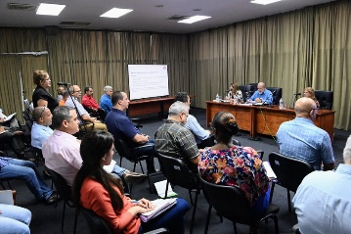
Экспокуба готовится принять бизнесменов и предпринимателей со всего мира, желающих сотрудничать с Кубой как в области иностранных инвестиций, так и в области продвижения экспорта. Об этом стало известно в пятницу на совещании по проверке хода подготовки к 39-й Гаванской международной ярмарке под руководством члена Политбюро и премьер-министра Мануэля Марреро Круса.
"Мероприятие, запланированное на 6-11 ноября, пройдет в сложных условиях, но его успешное развитие по-прежнему очень важно для нашей страны, поскольку позволит, с одной стороны, отразить провал политики изоляции США в отношении Кубы, а с другой - подтвердить стратегическую ценность этой торговой биржи как площадки для консолидации бизнеса, создания и укрепления альянсов и, прежде всего, для презентации инвестиционных возможностей страны".
Ана Тересита Гонсалес Фрага, первый заместитель министра внешней торговли и иностранных инвестиций, сообщила, что на сегодняшний день свое участие в выставке подтвердили 58 стран, а на территории выставочного комплекса заключено более 15 000 квадратных метров.
Ожидается, что в выставке примут участие более 20 официальных делегаций и столько же делегаций торговых палат и агентств по продвижению.
В центральном павильоне разместились более 140 кубинских компаний и 39 предприятий малого и среднего бизнеса, ожидается также значительное присутствие иностранных компаний из всех регионов мира.
Среди наиболее важных мероприятий, включенных в программу Fihav 2023, Гонсалес Фрага выделил почти двадцать национальных дней, VI Инвестиционный форум, посвященный возможностям Кубы по привлечению иностранного капитала, и впервые проводимый форум для молодых предпринимателей.
Говоря о плане ремонтных и профилактических работ на "Экспокубе", включающем, в частности, ремонт крыш и полов, покраску, обрезку деревьев и озеленение, директор выставочного комплекса Мирелис Пинто Эрнандес обратила внимание на связь различных организаций с закрепленными за ними павильонами.
Как и в других случаях, Гаванскую международную ярмарку отличает способность интегрировать "наиболее полную национальную коммерческую выборку", и в то же время она выступает в качестве площадки для переговоров и реализации проектов в интересах экономического развития Кубы. (Кубадебатe- Посольство Кубы в России)

БЛОКАДА США ПРОТИВ КУБЫ

Сеть солидарности в США ратифицирует свои обязательства перед Кубой
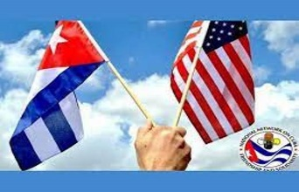
Бостон, США, 16 октября Национальная сеть солидарности с Кубой (NNOC) сегодня ратифицировала свое обязательство: способствовать снятию блокады США с острова и исключить ее из списка спонсоров терроризма.
В конце своего ежегодного отчета в это воскресенье представители более 70 организаций, входящих в состав NNOC (Национальная сеть Кубы), заявили в Массачусетском университете в Бостоне, где они встретились, что эта миссия «остается неизменной».
Они заявили, что будут стремиться «активно изменить внешнюю политику Соединенных Штатов по отношению к народу Кубы, поддерживая законодательные инициативы и лоббируя проекты, которые требуют прекращения» этой враждебности.

В NNOC подчеркнули, что также необходимо «устранить нелепые ограничения на поездки и незаконную военную оккупацию США в Гуантанамо (восток Кубы) «.

При этом они подтвердили, что сохраняют внимание к борьбе с угрозами и враждебными действиями США в отношении крупнейшего из Антильских островов.

Для этого, по их мнению, необходимо «продвигать общественные кампании по информированию американского народа о реальности и достижениях кубинского народа, одновременно противодействуя дезинформации и лжи, насаждаемой американской администрацией и средствами массовой информации».

Мы также намерены способствовать культурным и образовательным обменам, усиливать международную солидарность и диверсифицировать движение, говорится в заявлении, которое послужило завершением трех дней работы, в ходе которых делегаты встречались в комиссиях и на пленарных заседаниях.

Они согласились, что сосредоточат свои усилия на голосовании в начале ноября на Генеральной Ассамблее Организации Объединенных Наций, где каждый год «более 96 процентов стран подавляющим большинством голосов голосуют за осуждение экономической войны Соединенных Штатов против Кубы».

«Вместе мы — непреодолимая сила, и вместе мы сможем изменить ситуацию. Вместе мы добьемся Победы в единстве!», заключил ННОК.

Предварительно участники конференции получили приветствие от заместителя генерального директора МИД Кубы по США Йоханы Таблада, находящейся в стране с рабочим визитом.

В виртуальном сообщении из Нью-Йорка Таблада поблагодарила NNOC за всю его работу по солидарности и подтвердила, что, несмотря на блокаду, её страна продолжит строить социальную справедливость.

Недавнее избрание Кубы в Совет ООН по правам человека было отмечено представителем Министерства иностранных дел как международное признание ее страны в этой области. (Пренса Латина)

Американская активистка критикует политику Байдена в отношении Кубы

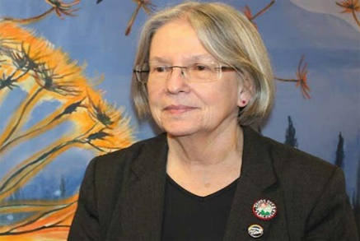

Бостон, США, 13 октября. «Если бы президент Джо Байден говорил от имени народа Соединенных Штатов, он снял бы блокаду Кубы и исключил бы признание Кубы страной-спонсором терроризма», заявила активистка Шерил ЛаБаш.

«Этого требуют более сотни резолюций, одобренных по всей территории США, которые представляют около 55 миллионов человек», — сказала ЛаБаш, сопрезидент Национальной сети солидарности с Кубой (NNOC), в заявлении для Prensa Latina в Бостоне, штат Массачусетс, где будет проходить ежегодное собрание NNOC с пятницы по воскресенье.

«Мир в целом осуждает блокаду», — подчеркнула Лабаш и прокомментировала, что конференция состоится как раз в тот критический момент, когда растет поддержка Кубы, имея в виду форум G77, Китай и Генеральную Ассамблею ООН.

ЛаБаш напомнила, что «в следующем месяце состоится 31-е голосование подряд с требованием, чтобы Соединенные Штаты прекратили блокаду и прекратили ложь о том, что Куба является страной, спонсирующей терроризм, что усиливает преднамеренную боль, причиняемую ее народу (…) Американцы отвергают политику голода Байдена», — подчеркнула она.

«В эти выходные мы разрабатываем стратегию, направленную на усиление движения в США, чтобы сделать непреодолимым наше требование исключить Кубу из списка стран, которые, по мнению Вашингтона, спонсируют терроризм. #OfftheList и #unblockCuba», — сказала она.

В конференции примут участие представители 57 организаций, входящих в состав NNOC. «Есть еще 10 новых групп, которые просят присоединиться к нам», — заключила ЛаБаш. (Пренса Латина)

МЕЖДУНАРОДНЫЕ ОТНОШЕНИЯ

Куба переизбрана в Совет по правам человека за защиту своих интересов
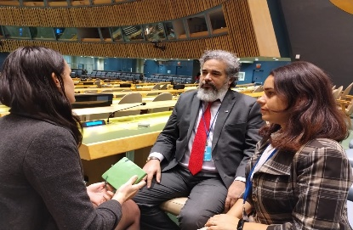
ООН, 11 октября. Куба продолжит членство в Совете ООН по правам человека в знак признания приоритета, который страна придает осуществлению этих прав, заявил сегодня агентству "Пренса Латина" дипломат Родольфо Бенитес.
В эксклюзивном интервью генеральный директор отдела многосторонних отношений и международного права Министерства иностранных дел Кубы назвал это результатом приверженности страны защите многосторонности и Устава Организации Объединенных Наций.
Самый большой из Антильских островов был избран в шестой раз во вторник на выборах, созванных 78-й Генеральной ассамблеей для интеграции организации в период с 2024 по 2026 год.
«Наша страна получила 146 голосов (из необходимого минимума в 97), что представляет собой поддержку более двух третей членов Организации Объединенных Наций и наибольшую сумму сторонников для стремящихся к успеху стран Латинской Америки и Карибского бассейна», — сказал он.
Эта победа на фоне беспрецедентного усиления блокады Соединенных Штатов повышает ценность сопротивления кубинского народа этому вопиющему, массовому и систематическому нарушению прав человека всего народа, заверил дипломат.
Говоря о пути, пройденном страной для получения места в Совете в шестой раз, Бенитес выделил многочисленные инициативы по поддержке права на питание, культуру и уважение культурного разнообразия, особенно для стран Глобального Юга.
Куба содействует, добавил он, прогрессивному развитию прав третьего поколения, продвижению демократического и справедливого международного порядка, а также решению проблемы внешнего долга.
Выступает против резолюций внутри этого органа, использующих политизированные, карательные и избирательные подходы и мандаты, которые не пользуются поддержкой заинтересованных стран.
Напротив, карибская страна внесла свой опыт в качестве развивающейся страны, твердого защитника диалога и сотрудничества в вопросах прав человека, придерживаясь принципов объективности, неизбирательности и беспристрастности, отметила Гретель Ролле, эксперт по правам человека и международного права Министерства иностранных дел Кубы.
«Наша страна имеет долгую историю сотрудничества с правозащитными механизмами универсального и недискриминационного характера и является частью 44 из 61 международных документов по этой теме, что делает ее одним из государств с наибольшим количеством ратифицированных документов», — сказала она.
Заглядывая в будущее, карибская страна сохранит свои принципиальные позиции, а также свой вклад в защиту всех прав человека для всех людей и народов мира.
Эта защита, уточнил генеральный директор по многосторонним вопросам и международному праву, основана на уважении Устава ООН, согласованных международных инструментов по правам человека, а также Венской декларации и Программы действий.
Во внутреннем контексте мы продолжим осуществлять наш комплексный процесс законодательной реформы, который будет развиваться в течение нескольких лет, который включает укрепление международно-правовой базы фундаментальных гарантий.
В этой связи дипломат напомнил, что с момента обнародования новой Конституции Кубы в 2019 году по декабрь 2022 года на острове было принято 118 высокопоставленных правовых актов, что является беспрецедентным случаем за столь короткий период времени.
«Эта реформа позволяет нам иметь надежные и современные фундаментальные законы организации государства и правительства и разработать широкий перечень прав и гарантий, предусмотренных в Конституции», — подчеркнул Бенитес.
Таким образом, Куба в качестве члена Совета будет защищать подлинно народный и основанный на широком участии характер кубинской демократии, продемонстрированный в ходе нескольких консультативных процессов, два из которых стали результатами национальных референдумов (Конституция и Семейный кодекс).
Аналогичным образом, в Совете мы будем защищать интересы стран-членов Движения неприсоединения, G77 и Китая, а также интересы других развивающихся стран, заключил он. (Пренса Латина)

Куба за справедливое и мирное решение израильско-палестинского конфликта
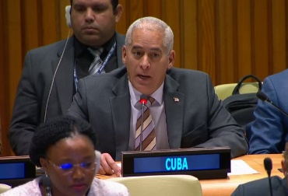
ООН, 13 октября. Первый заместитель министра иностранных дел Кубы Герардо Пеньяльвер сегодня потребовал широкого, справедливого и прочного решения конфликта между Израилем и Палестиной, выразив обеспокоенность по поводу эскалации насилия.
Что касается дебатов, посвященных преступлениям против человечности в шестой комиссии Генеральной Ассамблеи, кубинский представитель настаивал на том, что нынешний контекст является следствием 75 лет постоянного нарушения неотъемлемых прав палестинского народа и агрессивного и тель-авивского экспансионизма.
Урегулирование напряженности должно позволить Палестине осуществить свое самоопределение и иметь независимое и суверенное государство в границах, существовавших до 1967 года, со столицей в Восточном Иерусалиме, подчеркнул постоянный представитель острова при ООН.
«Куба призывает к миру и поиску решения путем переговоров, которое позволит избежать дальнейшей эскалации конфликта, уже стоившего жизни десяткам тысяч людей», — сказал он.
Международное сообщество, добавил он, должно бороться с безнаказанностью за преступления против человечности, что имеет огромное значение и значение в нынешнем международном контексте.
По теме дебатов дипломат подтвердил историческую защиту Кубой международного права и, особенно, международного уголовного права.
В этом смысле он признал вклад Комиссии международного права в усилия по международному предотвращению и пресечению преступлений этого типа.
По его словам, это должно способствовать укреплению международной системы уголовного правосудия.
Пеньяльвер поблагодарил Комиссию за работу по подготовке проектов статей по этой теме. (Пренса Латина)

Куба представляет продукцию на китайской торговой ярмарке

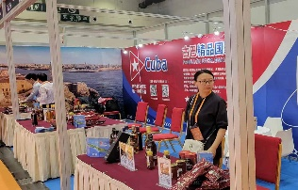

Пекин, 13 октября. Куба участвует в 28-й Национальной товарной ярмарке в провинции Хэнань и продвигает продукцию, продаваемую через цифровую платформу.

Анер Перес, генеральный директор представительства «Коратур» в Китае, прокомментировал в заявлении Prensa Latina, что такие товары, как кофе, мед и ром, очень хорошо принимаются на мероприятии.

Хэнань является одной из китайских провинций, которая больше всего занимается разработкой и внедрением международных продуктов, отсюда важность участия в этом мероприятии, пояснил он, и подчеркнул, что Куба продвигает ряд продуктов, которые китайские потребители могут найти на китайской цифровой платформе торговли JD.com, в частности, в разделе «Excelencias de Cuba».

«Мы работали с заинтересованными маркетологами, объясняли нашу продукцию, многие заинтересовались, а другие покупали ее непосредственно в JD», — добавил Перес.

По его мнению, участие Кубы в подобном мероприятии позволяет «показать потенциал наших активов».
Перес подчеркнул, что Коратур использует любую возможность для углубления сотрудничества с другими китайскими компаниями в этом виде общей торговли. (Пренса Латина)

ДВУСТОРОННИЕ ОТНОШЕНИЯ

Встреча министров юстиции России и Кубы
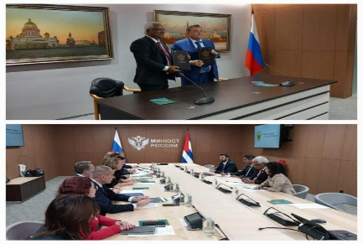
Москва, 10 октября. Сегодня днем в российской столице состоялась встреча министров юстиции России и Кубы Константина Чуйченко и Оскара Сильверы. В ходе встречи стороны подписали Меморандум о взаимопонимании по сотрудничеству в области правового регулирования деятельности некоммерческих организаций.
Кубинский министр Оскар Сильвера и Алексис Батиста Сегрера, директор по международным связям Министерства юстиции Кубы, также приняли участие в консультациях с представителями Министерства юстиции Российской Федерации по вопросам регистрации актов гражданского состояния, нотариата и курсов повышения квалификации государственных служащих.
Министра Оскара Сильверу сопровождал посол Кубы в Российской Федерации Хулио Гармендия Пенья. (Посольство Кубы в России)

